Lampiran Logbook
LOGBOOK
PROJECT INDEPENDENT
Tahun Akademik 2025/2026

Nama : Muhammad Fahrul Rozi
NIM : 221420115
Program Studi : Teknik Informatika
Nomor HP : 081377844445
Dosen Pembimbing : Nurul Adha Oktarini Saputri, M.Kom.
Lokasi Pelaksanaan : Dinas Pariwisata Palembang
Waktu Pelaksanaan : 06 Oktober 2025 – 20 Januari 2025

No. | Hari/ Tanggal | Kegiatan | Hal yang Diperoleh | DOKUMENTASI
1. | Senin, 12 Januari 2026 | Testing end-to-end flow dari customer order hingga admin verification. | Semua fitur utama berjalan dengan baik tanpa error kritis. | 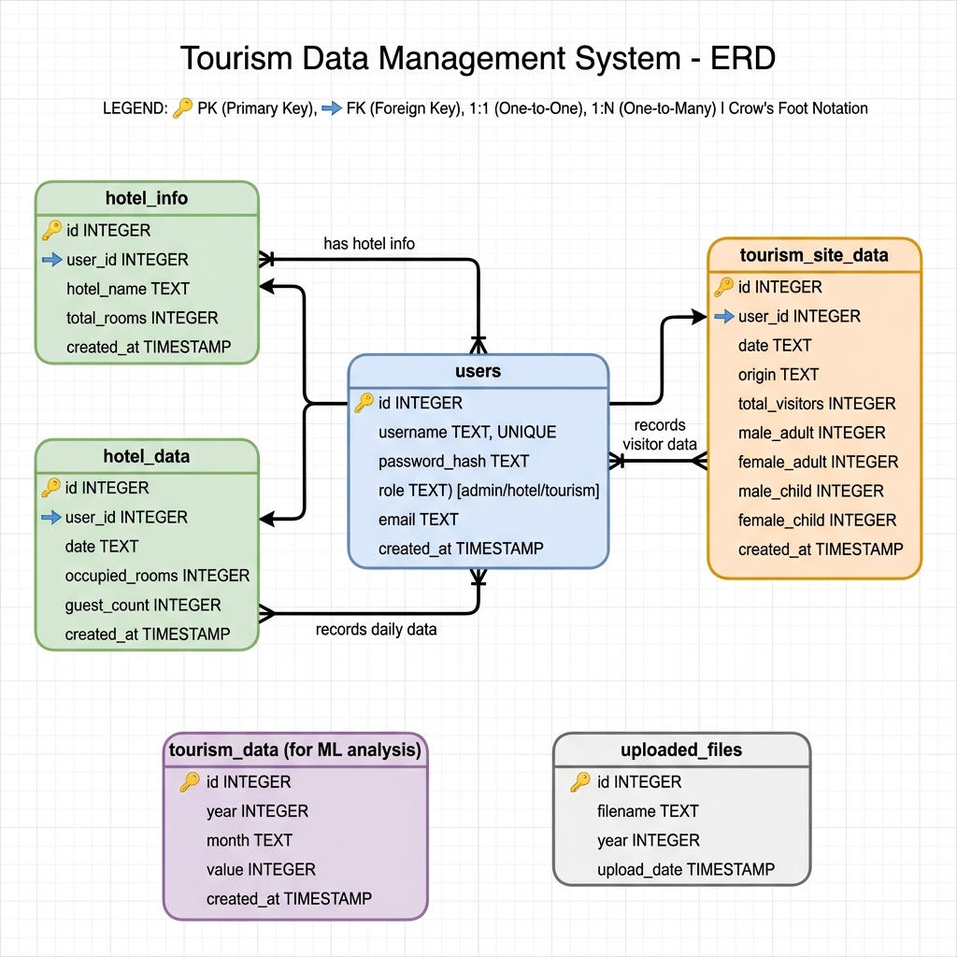
2. | Rabu, 14 Januari 2026 | Bug fixing untuk validasi form, error handling, dan edge cases. | Sistem lebih stabil dan user-friendly. | 